浙江浙能镇海发电有限责任公司
浙能镇电#1主变抢修路基板租赁 项目
单一来源采购申请报告
浙江浙能镇海发电有限责任公司生产、综合类项目采购领导小组：
浙江浙能镇海发电有限责任公司就 浙能镇电#1主变抢修路基板租赁 项目向 宁波市镇海区芬辉租赁服务部（个体工商户） 采购，现将具体情况汇报如下。
一、项目基本情况
租赁1000mm×6000mm×180mm的路基板12片。
二、单一来源采购理由
（一）单一来源理由
2025年12月27日，#1主变抢修施工期间，拆除的旧变压器需就近临时存放于岚山动力中心项目部停车场西门旁空地。变压器顶推下放作业时，因设备自重较大，作业区域局部地基出现沉降，导致变压器发生倾斜。施工单位浙江火电第一时间暂停施工，及时增设临时支撑点位，严防变压器倾斜加剧。随后， 浙江火电与镇电公司相关负责人现场会商处置方案，确定在变压器下方铺设路基板，增强场地基础承载力，保障变压器平稳安全下放。由于事态紧急，为节约时间，防止变压器倾覆导致严重后果，需尽快支撑路基板。经多方紧急协调寻源，确定向宁波市镇海区芬辉租赁服务部租赁路基板。
（二）单一来源依据
本次单一来源采购符合公司《生产综合类项目（施工与服务）采购管理制度》（Q/ZFD202041-2025） 第6.6.1条e）的规定，即:因抢险救灾等不可预见的紧急情况需要进行紧急采购的。
三、价格情况
（一）谈判情况
2026年3月6日，双方就本项目进行商谈：
双方同意路基板的日租金（含1%增值税）按每块25元计，12块路基板合计日租金为300元。鉴于目前尚无法确定租期，双方确认最长租赁期为665天。在租赁协议期内，若浙能镇电提前结束租赁，则按实结算租赁费，并办理路基板退货手续。租赁协议期满，路基板归浙能镇电所有，双方不再办理退货手续。按此计算，宁波市镇海区芬辉租赁服务部最终报价为19.95万元。
服务期限:2025年12月27日至2027年10月23日。
合同形式：非固定总价合同。
支付方式：合同签订后支付第一年租金10.8万元，余款在乙方完成合同项下所有工作、资料移交、结算手续齐全后一次性结清。届时，乙方应出具相应金额的增值税税率为1%的增值税专用发票。
（二）价格比较
宁波市镇海区蟹浦昕辉土建工程队与宁波拉森庄建筑基础工程有限公司于2025年10月1日签订的路基板租赁合同约定，租赁1米×6米的路基板20片，路基板的日租金（不含税）为每块25元。
宁波嘉喜工程机械有限公司与中石化胜利建设工程有限公司于2025年3月10日签订的路基板租赁合同约定，租赁1000mm×6000mm×180mm的路基板180㎡，路基板的日租金（不含税）为4.02元/㎡,折算每块路基板的日租金（不含税）为24.12元。
经比较，本项目路基板的日租金（含1%增值税）按每块25元计的最终价格较为公允。
四、公示情况（如有）
本项目单一来源采购已在集团智慧供应链一体化平台进行公示，公示时间为 2026 年 4 月 2 日至 2026 年 4 月 5 日，公示期内未出现异议。
综上所述，我单位申请向 宁波市镇海区芬辉租赁服务部（个体工商户） 以单一来源方式采购 浙能镇电#1主变抢修路基板租赁 项目，采购金额为 19.95万元 。
特此报告，恳请同意！

附件：
- 单一来源采购申请表
- 供应商报价单
- 单一来源采购谈判报告
浙江浙能镇海发电有限责任公司
2026 年 4 月 日
附件一：
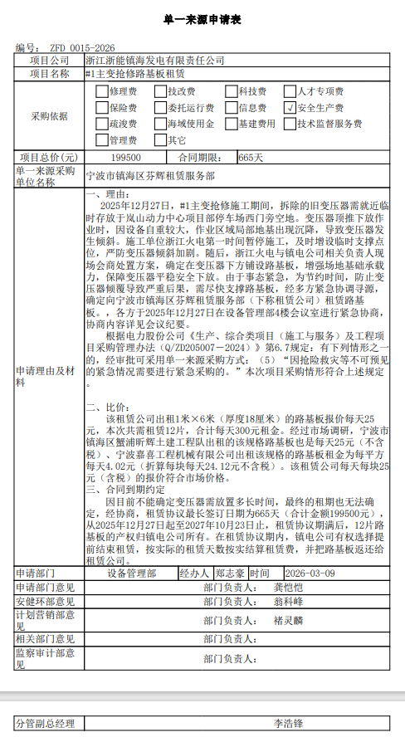

附件二：

